Anexa nr. 1 (Anexa nr. 1 la Normele metodologice aprobate prin HG nr.52/2011)

MINISTERUL MUNCII, FAMILIEI, PROTECŢIEI SOCIALE ŞI PERSOANELOR VÂRSTNICE
AGENŢIA NAŢIONALĂ PENTRU PLĂŢI ŞI INSPECŢIE SOCIALĂ

CERERE
CERTIFICARE
PRIMAR
L.S.

pentru
acordarea indemnizației de creștere a copilului / stimulentului de inserție / indemnizației lunare / sprijinului lunar și alocației de stat pentru copii

Doamnă / Domnule director al A.J.P.I.S.

Stimați cetățeni, Statul român, în conformitate cu prevederile constituționale, dorește să vă ajute să depășiți momentele speciale prin care treceți, dvs. și familia dvs. Pentru aceasta vă adresăm rugămintea să citiți cu foarte multă atenție formularul și să completați cu sinceritate toate datele solicitate, conform indicațiilor de mai jos.
În cazul în care se solicită și alocația de stat se va completa un singur formular.
A. Acest capitol al cererii se completează de către solicitant. Dacă solicitantul este persoana îndreptățită sau reprezentantul familiei, datele se vor completa la Cap. C.

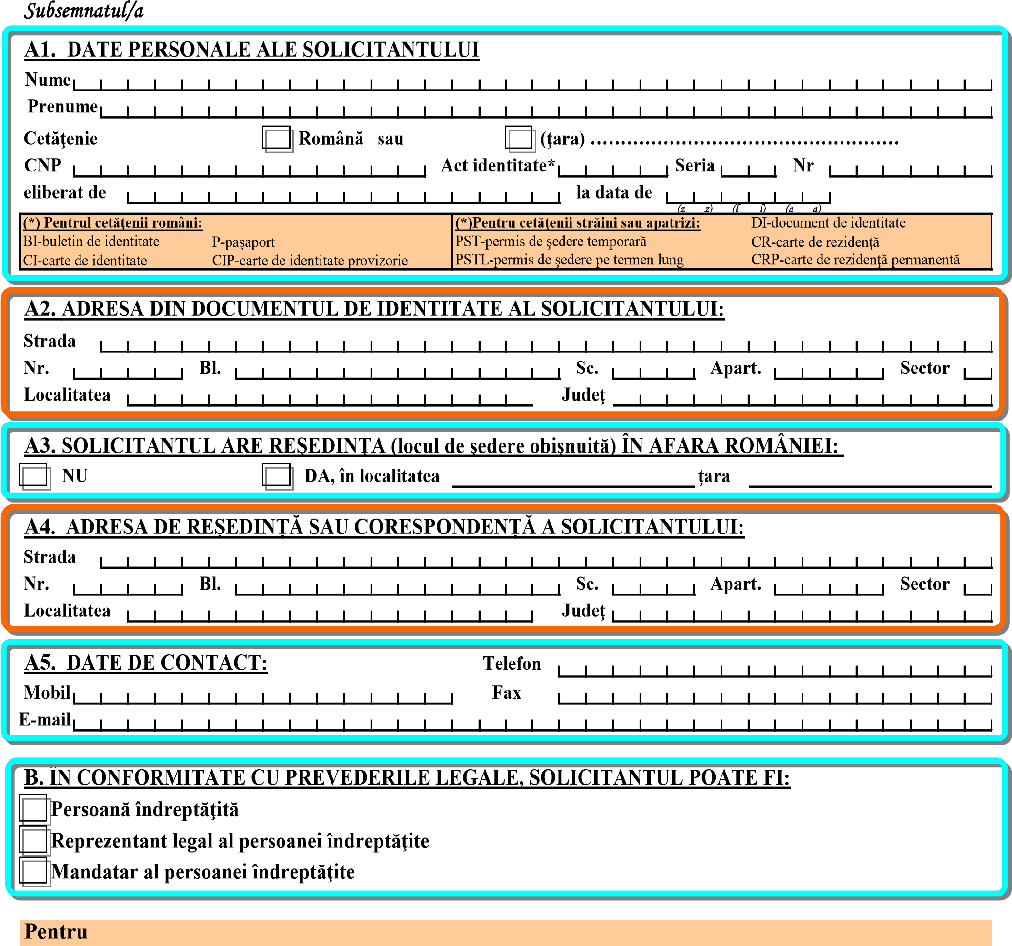



1 1 1 1


C*l Pentru! cetățenii români:
CN-Ce1tifi cm de naștere
BI-buletin de identitate P-pașaport
CI- cane de identitate CIP-carte de identitate provizorie

(*)Pentru cetățenii străini sau a patra zi:
CN - Certificat de naștere
PST - permis de ședere temporară PSTL- ennis de ședere pe termen lung

DI-document de identitate CR-carte de rezidentă
CRP-carte de rezidentă permanentă

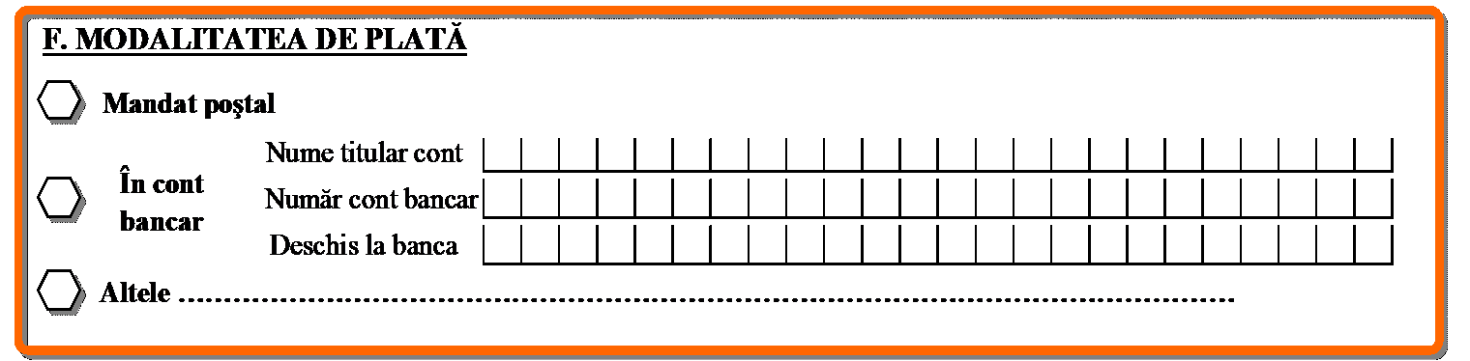
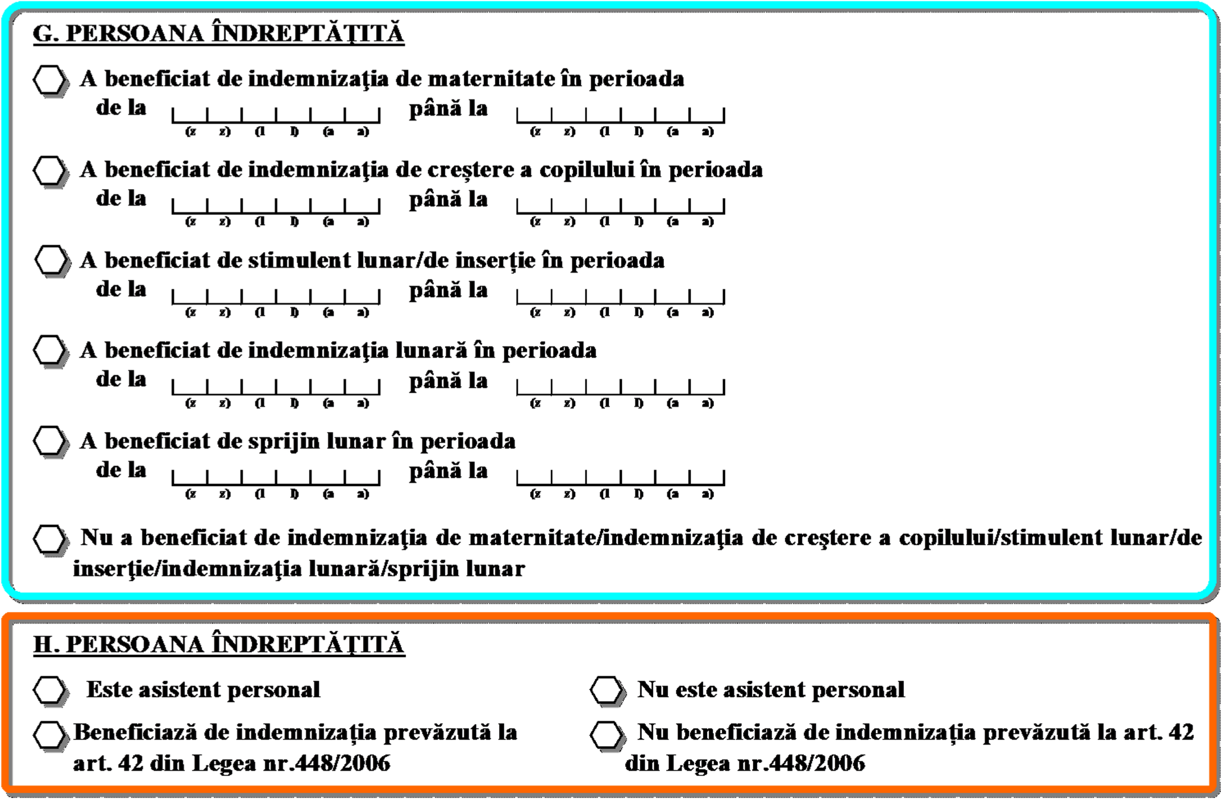

I. Persoana îndreptățită se ocupă de creșterea și îngrijirea copilului și locuiește împreună cu acesta,
copilul nefiind încredințat sau dat în plasament unei alte persoane ori unui organism privat autorizat sau serviciu public.

J. Cunoscând prevederile Codului penal cu privire la falsul în declarații, respectiv faptul că declararea necorespunzătoare a adevărului făcută unui organ sau unei instituții de stat se pedepsește cu închisoare, declar pe proprie răspundere că datele și informațiile prezentate corespund realității.

Data Semnătura solicitantului

Perioade asimilate: |  | Cod
au beneficiat de indemnizație de șomaj, stabilită conform legii, sau a realizat perioade de stagiu de cotizare în sistemul public de pensii, în condițiile prevăzute de actele normative cu caracter special care reglementează concedierile  colective |  | 01
s-au aflat în evidența agențiilor județene pentru ocuparea forței de muncă, respectiv a municipiului București, în vederea  acordării indemnizației de șomaj |  | 02
au beneficiat de concedii și de indemnizații de asigurări sociale de sănătate prevăzute de Ordonanța de urgență a  Guvernului nr. 158/2005 privind concediile și indemnizațiile de asigurări sociale de sănătate, aprobată cu modificări și completări prin Legea nr. 399/2006, cu modificările și completările ulterioare |  | 03
au beneficiat de concedii medicale și de indemnizații pentru prevenirea îmbolnăvirilor și recuperarea capacității de muncă, exclusiv pentru situațiile rezultate ca urmare a unor accidente de muncă sau boli profesionale în baza Legii  346/2002 privind asigurarea pentru accidente de muncă și boli profesionale, republicată |  | 04
au beneficiat de pensie de invaliditate, în condițiile legii |  | 05
se află în perioada de întrerupere temporară a activității, din inițiativa angajatorului, fără încetarea raportului de muncă, pentru motive economice, tehnologice, structurale sau similare, potrivit legii |  | 06
au beneficiat de concediu și indemnizația lunară pentru creșterea copilului |  | 07
au beneficiat de concediu și indemnizație lunară pentru creșterea sau, după caz, pentru îngrijirea copilului cu  handicap |  | 08
au beneficiat de concediu fără plată pentru creșterea copilului |  | 09
se află în perioada de 3 luni de la încetarea unui contract de muncă pe durată determinată și începerea unui alt contract  de muncă pe durată determinată, așa cum este aceasta definită de Legea nr. 53/2003 - Codul muncii, republicată, cu modificările și completările ulterioare |  | 10
și-au însoțit soțul/soția trimis/trimisă în misiune permanentă în străinătate |  | 11
au efectuat sau efectuează serviciul militar pe bază de voluntariat, a fost concentrat, mobilizat sau în prizonierat |  | 12
frecventează, fără întrerupere, cursurile de zi ale învățământului preuniversitar, inclusiv în cadrul programului "A doua șansă", sau, după caz, universitar la nivelul studiilor universitare de licență ori de master, precum și ale învățământului postuniversitar la nivel de masterat, organizate potrivit legii, în țară sau în străinătate, într-un domeniu recunoscut de Ministerul Educației, Cercetării, Tineretului și Sportului, cu excepția situației de întrerupere a cursurilor din motive  medicale |  | 13
au calitatea de doctorand, în condițiile prevăzute de Legea educației naționale nr.1/2011, cu modificările și completările  ulterioare |  | 14
se află în perioada cuprinsă între încheierea unei forme de învățământ preuniversitar și începerea în același an  calendaristic a unei alte forme de învățământ preuniversitar, cursuri de zi, organizate potrivit legii, frecventate fără întrerupere |  | 15
se află în perioada cuprinsă între absolvirea cursurilor de zi ale învățământului preuniversitar, organizat potrivit legii și începerea învățământului universitar, cursuri de zi, în același an calendaristic |  | 16
se află în perioada cuprinsă între încheierea unei forme de învățământ universitar, cursuri de zi, cu sau fără examen de licență sau de diplomă și începerea în același an calendaristic a unei alte forme de învățământ universitar, cursuri de zi,  organizate potrivit legii, frecventate fără întrerupere |  | 17
se află în perioada cuprinsă între încheierea unei forme de învățământ universitar, la nivelul studiilor universitare de  licență sau de master, precum și ale învățământului postuniversitar la nivel de masterat, cursuri de zi, și începerea, în același an calendaristic, a unei alte forme de învățământ universitar la nivelul studiilor universitare de licență sau de  master, cursuri de zi, organizate potrivit legii, frecventate fără întrerupere |  | 18
se află în perioada cuprinsă între încheierea unei forme de învățământ postuniversitar, cursuri de zi și începerea în același  an calendaristic a unei alte forme de învățământ postuniversitar, cursuri de zi, organizate potrivit legii, frecventate fără întrerupere |  | 19
se află în perioada de 60 de zile de la finalizarea cursurilor învățământului obligatoriu sau, după caz, de la absolvirea cursurilor de zi ale învățământului preuniversitar, universitar la nivelul studiilor universitare de licență sau de master și postuniversitar la nivel de masterat, organizate potrivit legii, cu sau fără examen de absolvire, în vederea angajării ori,  după caz, trecerii în șomaj, calculate începând cu data de 1 a lunii următoare finalizării studiilor |  | 20
au beneficiat de concediu fără plată pentru a participa la cursuri de formare și perfecționare profesională din inițiativa  angajatorului sau la care acesta și-a dat acordul, organizate în condițiile legii |  | 21
se află în perioada cuprinsă între absolvirea cursurilor de zi ale învățământului medical superior, organizat potrivit legii, cu examen de licență organizat în prima sesiune, și începerea primului rezidențiat după absolvire |  | 22

ANEXA – PERIOADE ASIMILATE

DECLARAȚIE
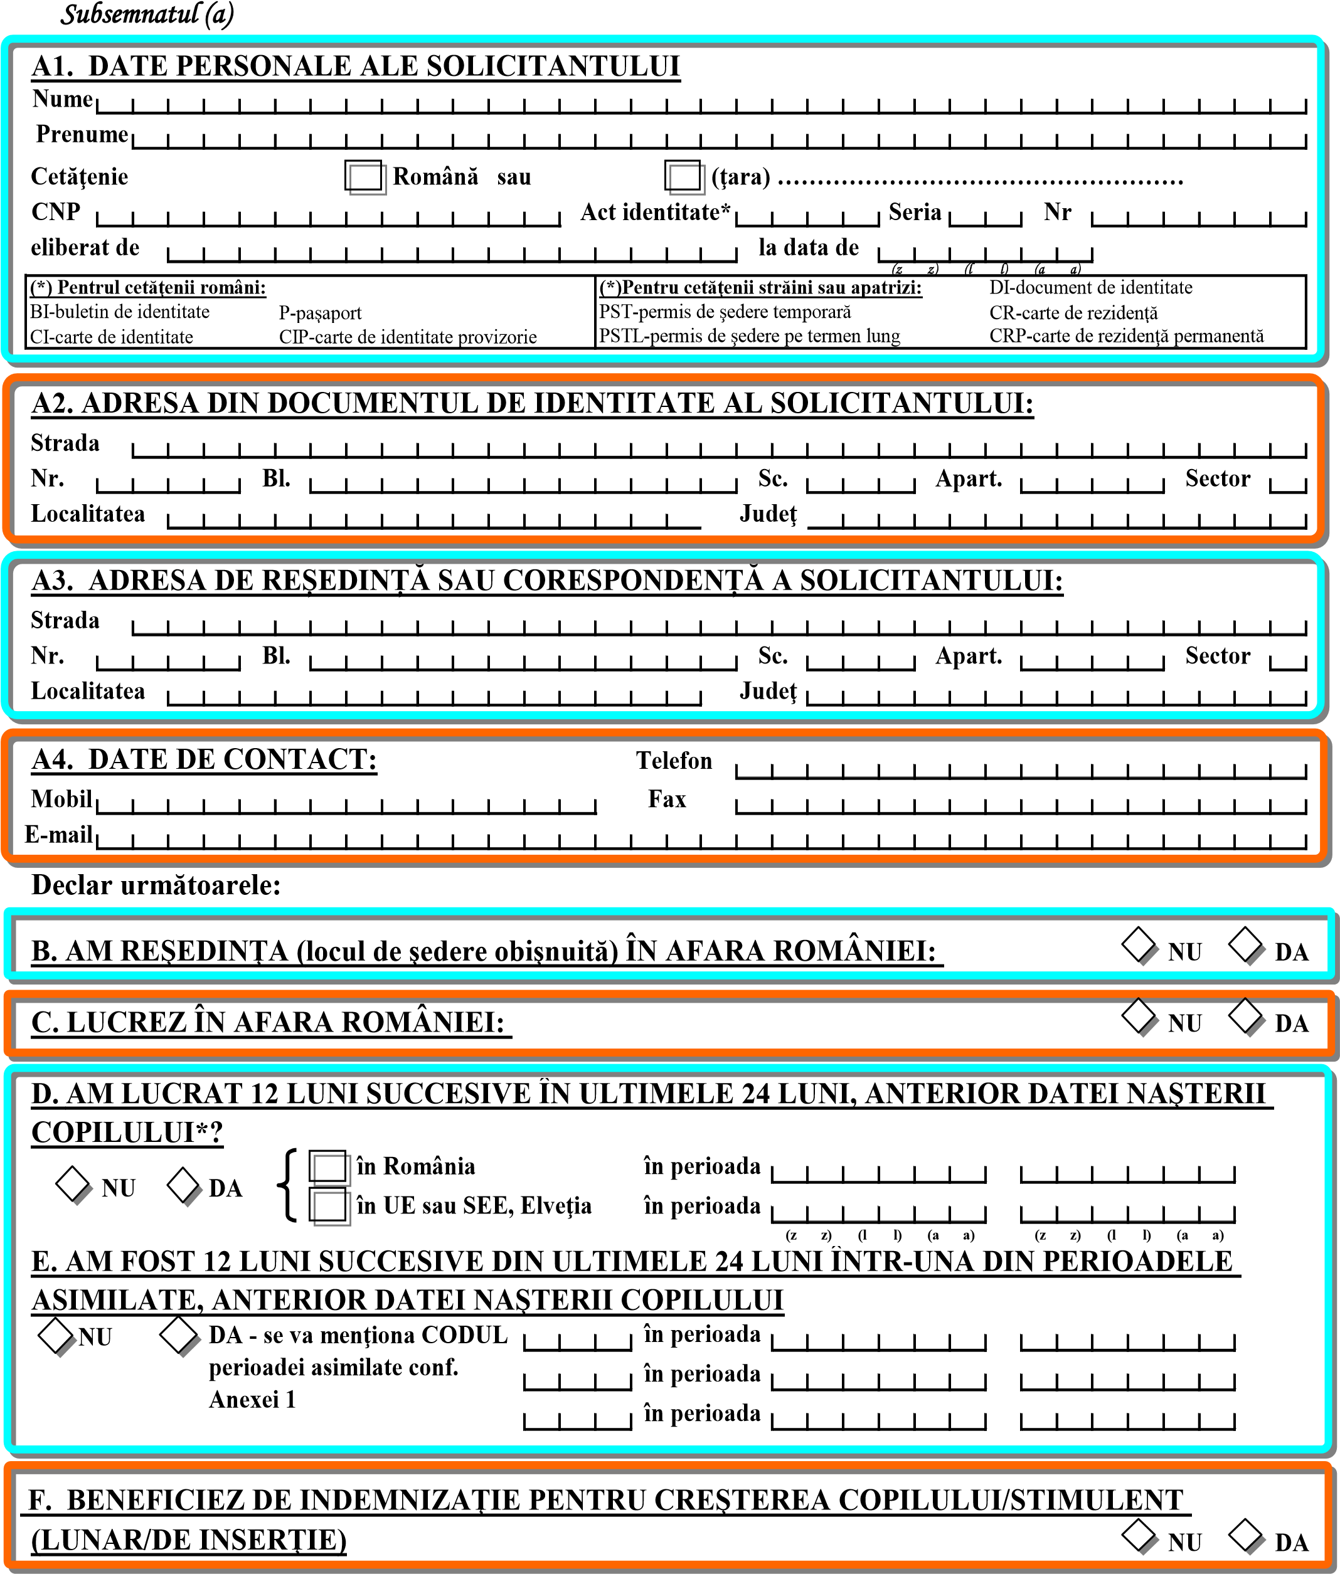
A CELUILALT PĂRINTE (SOȚ/SOȚIE AL/A PERSOANEI ÎNDREPTĂȚITE)

Cunoscând prevederile Codului penal cu privire la falsul în declarații, respectiv faptul că declararea necorespunzătoare a adevărului făcută unui organ sau unei instituții de stat se pedepsește cu închisoare, declar pe proprie răspundere că datele și informațiile prezentate corespund realității.
Data Semnătura

